Московский финансово-юридический университет МФЮА
Сергиево-Посадский филиал

ОТЧЕТ
По дисциплине: Алгоритмизация и программирование
Лабораторная работа. Задача 4.17: Поиск локальных максимумов

Автор:
Обучающийся 1 курса
Полищиков Руслан Риадович
Руководитель:
Якушева Ирина Александровна

Сергиев Посад - 2026 г.

2. Постановка задачи
В массиве A(n) найти и напечатать номера(индексы) локальных максимумов, то есть таких a_i, что a_i-1 < a_i > a_i+1.

3. Описание алгоритма словами
Словесная форма:
1. Объявим целочисленный массив и переменные для его размера и способа инициализации.
2. Получаем от пользователя размер массива (n) и заполняем его данными (вручную или случайно).
3. Распечатываем исходный массив на экран.
4. В функции FindLocalMaxima объявляем флаг found (по умолчанию false) для отслеживания наличия искомых элементов.
5. Запускаем цикл по массиву, начиная со второго элемента (индекс 1) и заканчивая предпоследним (индекс n-2).
6. Для каждого элемента arr[i][0] проверяем логическое условие локального максимума: он должен быть строго больше предыдущего (arr[i-1][0]) и строго больше следующего (arr[i+1][0]).
7. При выполнении условия выводим индекс i на экран и меняем флаг found на true.
8. Если после окончания цикла флаг остался false, выводим сообщение об отсутствии локальных максимумов.

4. Листинг кода программы
Функционал программы вынесен в функцию FindLocalMaxima и сопутствующие функции ввода-вывода.
#include <iostream>
#include <ctime>
#include <iomanip>
void InputArray(int arr[][100], int n, int m) {
for (int i = 0; i < n; i++) std::cin >> arr[i][0];
}
void InputRandArray(int arr[][100], int n, int m) {
for (int i = 0; i < n; i++) arr[i][0] = rand() % 21 - 10;
}
void OutputArray(int arr[][100], int n, int m) {
for (int i = 0; i < n; i++) std::cout << std::setw(5) << arr[i][0] << " ";
std::cout << std::endl << std::endl;
}
// Функция поиска локальных максимумов
void FindLocalMaxima(int arr[][100], int n, int m) {
bool found = false;
std::cout << "Индексы локальных максимумов: ";
for (int i = 1; i < n - 1; i++) {
if (arr[i-1][0] < arr[i][0] && arr[i][0] > arr[i+1][0]) {
std::cout << i << " ";
found = true;
}
}
if (!found) {
std::cout << "отсутствуют";
}
std::cout << std::endl;
}
int main() {
setlocale(LC_ALL, "ru");
srand(time(0));
int arr[100][100];
int n = 0, choise = 0;
std::cout << "Случайный ввод - 0, пользовательский - 1: ";
std::cin >> choise;
std::cout << "Введите количество элементов - ";
std::cin >> n;
if (choise == 0) InputRandArray(arr, n, 1);
else InputArray(arr, n, 1);
std::cout << "Массив:" << std::endl;
OutputArray(arr, n, 1);
FindLocalMaxima(arr, n, 1);
std::cin.clear();
std::cin.ignore(10000, '\n');
std::cin.get();
return 0;
}

5. Результаты тестирования
[МЕСТО ДЛЯ СКРИНШОТА №1]
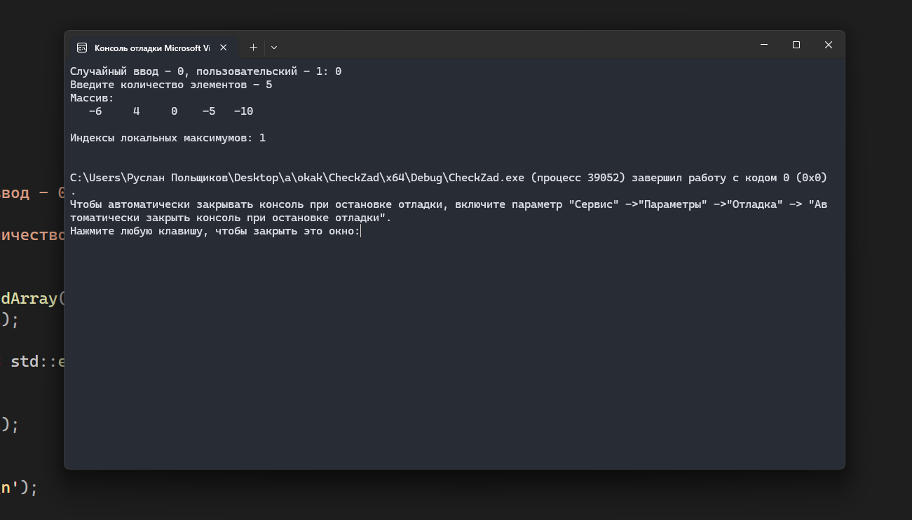
[МЕСТО ДЛЯ СКРИНШОТА №2]
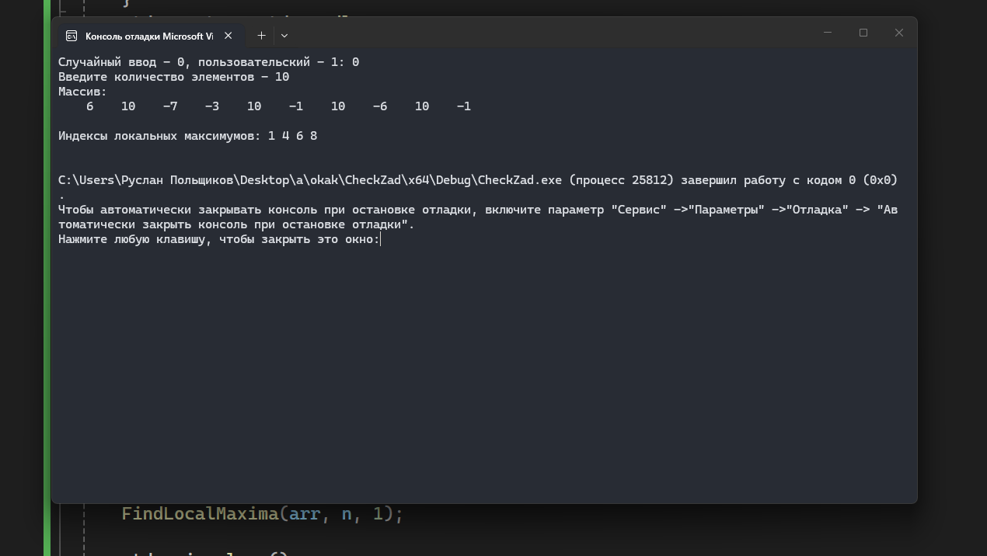
[МЕСТО ДЛЯ СКРИНШОТА №3]
